แนวปฏิบัติที่ดีในการขับเคลื่อน
ฐานการเรียนรู้ไก่ดำภูพาน ศูนย์ศึกษาและพัฒนาชุมชนสระบุรี

PLANE MODEL

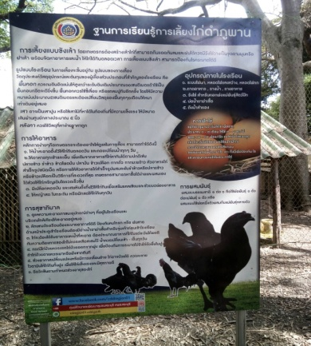
KM แบบการบันทึกองค์ความรู้ ฐานเรียนรู้ไก่ดำภูพาน
ชื่อความรู้ การเลี้ยงไก่ดำภูพาน
เจ้าของความรู้ นายณฐกรธรรม แสนเสน่ห์ นักทรัพยากรบุคคลปฏิบัติการ
นายเดชฤทธิ์ วงษ์ภูธร เจ้าพนักงานโสตทัศนศึกษา นายสมชาย มาสิงห์ พนักงานทั่วไป
ตำแหน่ง/สังกัด ศูนย์ศึกษาและพัฒนาชุมชนสระบุรี
แก้ปัญหาเกี่ยวกับ การลดรายจ่าย – เพิ่มรายได้ ตามหลักปรัชญาของเศรษฐกิจพอเพียง
ความเป็นมา
ศูนย์ศึกษาและพัฒนาชุมชนสระบุรี ได้จัดทำฐานเรียนรู้ขึ้นภายในศูนย์ฯ เพื่อเป็แบบอย่างของการลดรายจ่าย – เพิ่มรายได้ ตามหลักปรัชญาเศรษฐกิจพอเพียง ซึ่งฐานการเลี้ยงไก่ดำภูพานก็เป็นฐานหนึ่งในจำนวน 5 ฐานเรียนรู้ของศูนย์ศึกษาและพัฒนาชุมชนสระบุรี สามารถเป็นแหล่งเรียนรู้ และแลกเปลี่ยนองค์ความรู้ให้กับผู้สนใจที่เข้ามาใช้บริการภายในศูนย์ฯ ซึ่งไก่ดำภูพานเป็นสายพันธุ์ไก่ดำ ที่ปรับปรุงพันธุ์จากไก่ดำประเทศจีน ซึ่งมีองค์ประกอบ ขนดำ หนังดำ เล็บดำ เนื้อเทาดำ และมีกระดูกสีดำ สามารถนำมาเป็นอาชีพสร้างรายได้ให้กับผู้สนใจเลี้ยงเป็นอาชีพหลัก หรืออาชีพเสริมได้เป็นอย่างดี
กระบวนการ/วิธีการ
การเลี้ยงไก่ดำ ตามหลักง่ายๆ คือต้องเอาใจใส่ดูแลในการเลี้ยง มีน้ำสะอาดตั้งไว้ให้ไก่กินตลอดทั้งวัน และคอยเปลี่ยนน้ำทุกๆวัน ให้อาหารผสมทุกเช้า – เย็น เพิ่มเติมจากอาหารที่ไก่หากินได้ตามปรกติ เช่น ปลายข้าว รำข้าว ปลาป่น ข้าวโพดป่น ข้าวเปลือก ดูแลความสะอาดภาชนะอุปกรณ์ต่างๆ ที่อยู่ในโรงเรือนและบริเวณใกล้เคียงด้วยน้ำสะอาดและยาฆ่าเชื่อโรคทุกวัน ลักษณะโรงเรือนจะต้องระบายอากาศได้ดี ป้องกันลมโกรกหรือฝนสาด ต้องทำการประมาณอาหารในแต่ละวันให้พอดีกับความต้องการของไก่ ไม่ควรเหลือสะสมไว้ และน้ำควรเปลี่ยนเช้า – เย็น และทุกวัน
การดูแลด้านสุขภาพแก่ไก่ดำภูพาน
- โปรแกรมวัคซีน ฉีดวัคซีนนิวคลาสเซิลให้ไก่ที่อายุ 1 – 3 วัน โดยวิธีหยอดเข้าตา (ทำซ้ำทุก 3 เดือน)
- ฉีดวัคซีนหลอดลมอักเสบ สำหรับไก่อายุ 7 วัน โดยวิธีการหยอดเข้าตาหรือจมูก (ทำซ้ำทุก 3 เดือน)
- ฉีดวัคซีนฝีดาษ สำหรับไก่อายุ 14 วัน โดยใช้เข็มคู่แทงเข้าใต้ปีก (ทำปีละครั้ง)
- ฉีดวัคซีนอหิวาต์ไก่ สำหรับไก่อายุ 1 เดือน โดยการฉีดเข้ากล้ามเนื้อบริเวณหน้าอกในปริมาณตัวละ 1 ซีซี (ทำซ้ำทุกสามเดือน)

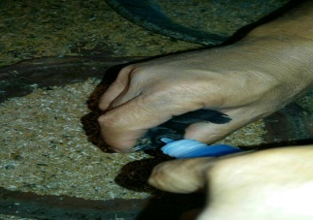
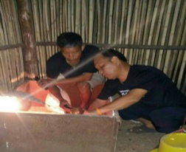
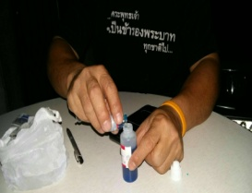
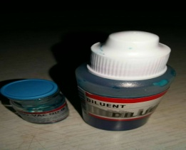


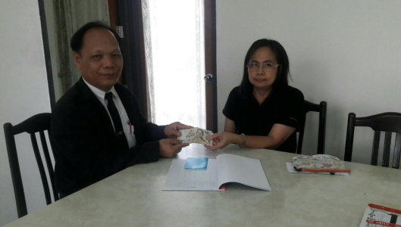

ผลการดำเนินงาน

เริ่มเลี้ยงไก่ดำภูพานเมื่อวันที่ 11 สิงหาคม 2559
ที่ | รายการ | ขนาด | จำนวน | หน่วย | ราคา/หน่วย/บาท | เป็นเงิน | หมายเหตุ
1 | พันธุ์ไก่ดำภูพาน |  | 3 | ชุด | 1200 | 3,600 | อายุ 2 เดือน ตัวผู้ 1 ตัว ตัวเมีย 3 ตัว
2 | ตะแกรงกรงไก่ | กว้าง 90 ซม. สูง 120 ซม. ยาว 10 ม. | 1 | ม้วน | 650 | 650
3 | อาหารไก่ | เล็ก | 1 | กระสอบ | 510 | 510
4 | อาหารไก่ | ใหญ่ | 3 | กระสอบ | 430 | 1,290
5 | ตาข่ายล้อมไก่ | กว้าง 2 ม. ยาว 10 ม. | 4 | มัด | 240 | 960
6 | ถังอาหารไก่ | ใหญ่ | 5 | ใบ | 100 | 500
7 | รางน้ำ/ขวดน้ำ | ใหญ่ | 5 | ใบ | 85 | 425 | สำหรับใส่น้ำให้ไก่
8 | ปลายข้าว |  | 30 | กก. | 15 | 450
9 | เข่งรังไข่ |  | 10 | อัน | 50 | 500
10 | ป้ายฐานเรียนรู้การเลี้ยงไก่ดำ | กว้าง 1 ม. สูง 1.5 ม. | 1 | ป้าย | 1,600 | 1,600
11 | อุปกรณ์การทำที่แขวนป้ายฐานฯ(เสาป้าย) | กว้าง 1 ม. สูง 2 ม. ยาว 2.5 ม. | 1 | เสา | 368 | 368
รวมเงินทั้งสิ้น |  |  |  |  |  | 10,853

รายรับจากการจำหน่ายไก่ดำตั้งแต่เดือน สิงหาคม 2559 จนถึงปัจจุบัน (สิงหาคม 2560) รวมทั้งสิ้น 11,990 บาท จะเห็นว่าจากการทำบัญชีรายรับ – รายจ่าย การเลี้ยงไก่ดำภูพานสามารถสร้างรายได้เพิ่มแก่ครัวเรือนได้

อุปสรรค
- เนื่องจากฐานการเลี้ยงไก่ดำ เป็นฐานเรียนรู้ที่ทำขึ้นจากวัสดุภายในศูนย์ฯ โรงเรือนยังไม่ได้มาตรฐาน จึงทำให้แมวเข้ามากินลูกไก่ ทำให้เกิดความเสียหายไปบางส่วน สามารถป้องกันโดยการทำพนังโรงเรือนให้มิดชิด ป้องกันสุนัขแมวและงูเข้ามารบกวน
- นกพิราบ : บริเวณใกล้เคียงมีนกพิราบจำนวนมากทำให้นกเข้ามาแย่งอาหารของไก่ และอาจเป็นพาหะนำโรค ควรป้องกันไม่ให้นกพิราบเข้ามารบกวนโดยการสร้างโรงเรือนให้มิดชิด
ข้อควรระวัง
กรณีมีไก่ป่วย ควรแยกไก่ป่วยออกจากฝูง เพื่อป้องกันการระบาดไปยังไก่ตัวอื่นในฝูง ถ้าไก่ป่วยตายควรฝังซากทันที
ข้อเสนอแนะ
-ควรมีตู้ยาไว้ประจำ ประกอบด้วยยาปฏิชีวนะ ยาบำรุง และไวตามิน และก่อนนำไก่จากภายนอกมาเลี้ยง ควรกักดูอาการก่อนอย่างน้อย 15 วัน ก่อนนำเข้ารวมฝูง

